Klases darbs
- Papildini tabulu ar trūkstošo informāciju (dzeltenie lauki);
- Saglabā datni Vārdsuzvārds2.docx, kur vārda un uzvārda vietā raksti savus datus!
- Augšupieladē mācību vidē START(IT) mājas darbu 2.stundai!

Attēls | Paredzēts | Kas tas ir?
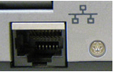 | Tīkla kartei, piemēram, Ethernet datortīkla kabeļa pieslēgšanai | Ārējās ierīces pieslēgvieta
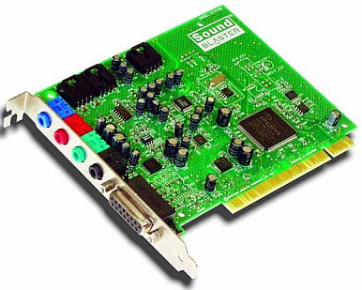
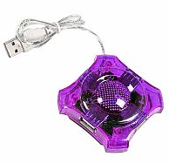 | Lai vienai pieslēgvietai varētu pievienot vairākas ierīces
 | Ierīce, kas datu apstrādes gaitā veic instrukciju interpretāciju un vada ierīces darbību. | Procesors
 |  | Magnētiska datu glabāšanas ierīce.

